
法務部行政執行署士林分署新聞稿
發稿日期：114年11月28日
發稿單位：執行科
聯 絡 人：主任行政執行官黃國書
聯絡電話：02-2632-6939轉分機688
編 號：114-72

反毒．防詐．仿真拍賣
士林分署走進南港高工
為深化青少年對反毒、防詐及行政執行業務的認識，法務部行政執行署士林分署(下稱士林分署)於114年11月28日下午赴臺北市立南港高級工業職業學校(下稱南港高工)，舉辦「校園反毒．防詐暨仿真拍賣」宣導活動，透過劇場呈現與法拍模擬體驗，讓學生從不同角度建立正確法治觀念與自我保護能力。
活動以士林分署同仁自編自演的「假拍賣‧真詐騙」小短劇揭開序幕，以輕鬆幽默且貼近生活的劇情，呈現常見的拍賣詐欺手法，帶領學生拆解詐騙套路、掌握識詐與防詐關鍵。現場反應熱烈，不少學生驚訝表示原來詐騙也會偽裝成拍賣形式，對生動劇情留下深刻印象。隨後行政執行官以「守護青春、遠離毒害」為題，簡要說明毒品偽裝手法與辨識重點，並分享拒毒技巧，協助學生建立正確防毒觀念。
壓軸為最受期待的「動產仿真拍賣會」，全程比照「123聯合拍賣會」流程設計，讓學生扮演拍賣官與競標者，親身參與動產競標。透過角色扮演與實際操作，學生在寓教於樂中感受拍賣的緊張與趣味，讓抽象的法律程序轉化為具體、易懂的學習經驗。南港高工師生紛紛表示，課程兼具知識性、實用性與娛樂性，是難得一見的深度法治教育活動。
士林分署分署長吳廣莉表示，本次活動以「反毒 ．防詐 ．行政實務」三合一方式進入校園，期盼學生在趣味中建立正確法治觀念，提升防護能力，同時更加了解行政執行機關的實務工作。未來，士林分署將持續深化校園法治教育，擴大與學校合作，讓更多青年具備辨識風險與應對能力，共同打造安全無虞的成長環境。
(網址：http://www.sly.moj.gov.tw)
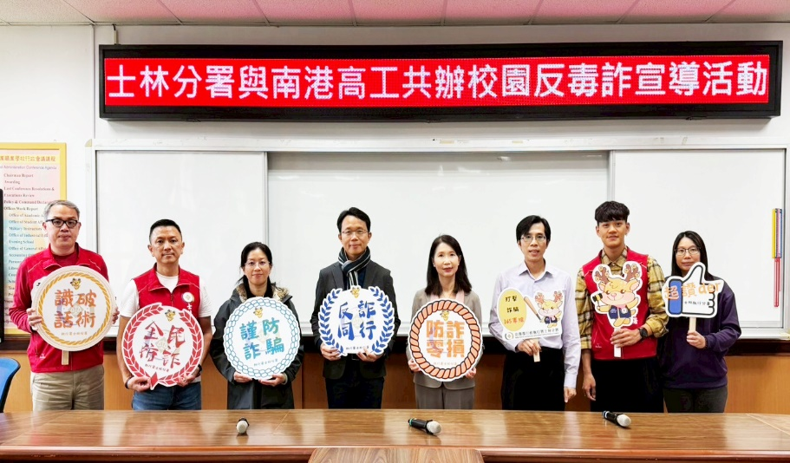
←士林分署吳廣莉分署長(右四)與南港高工蕭為康校長(左四)偕同同仁共辦「反毒．防詐」宣導活動。

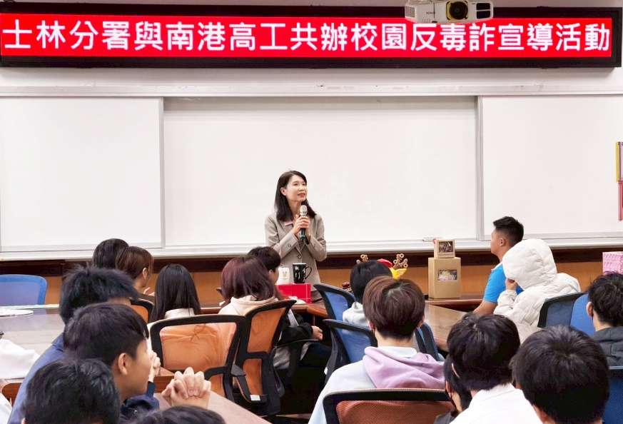
→士林分署吳廣莉分署長勉勵南港高工同學提升自己法治與安全意識，強化面對詐騙與毒害的判斷力。

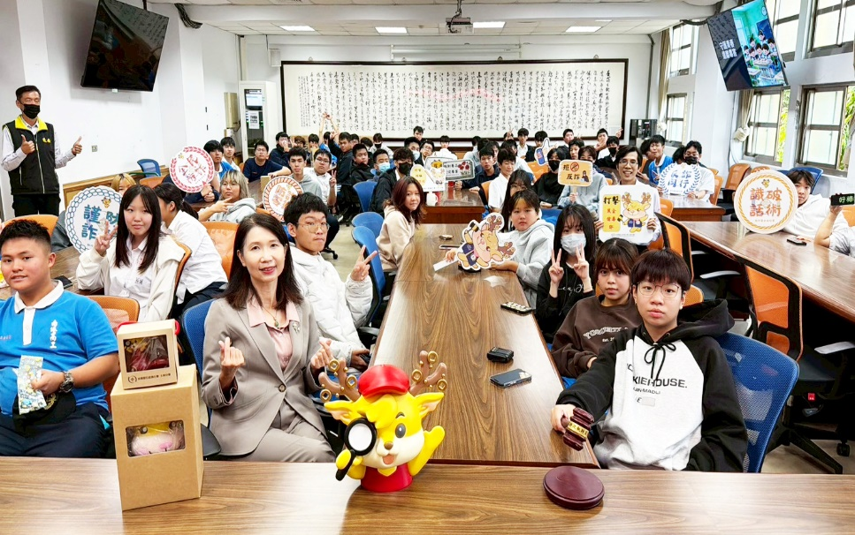

←士林分署向現場超過50名南港高工學生進行「反毒詐．仿真拍賣」宣導活動。

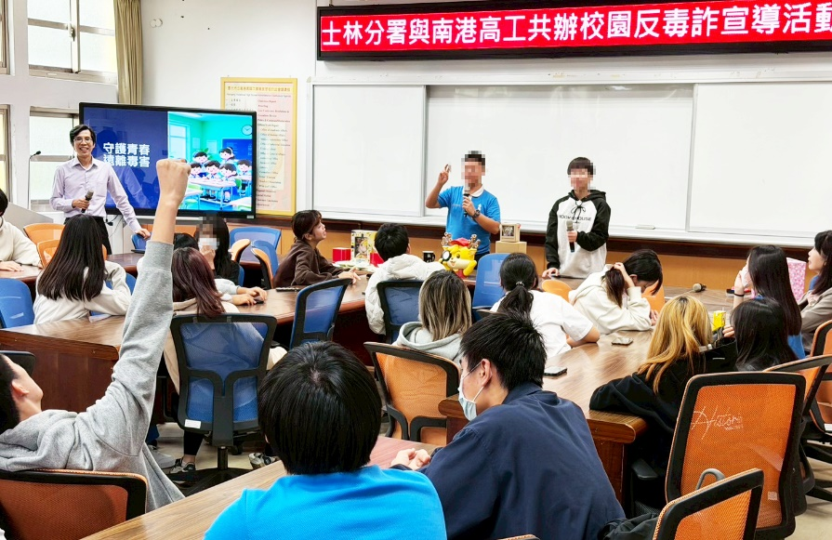
→士林分署在南港高工舉辦「動產仿真拍賣會」，讓學生扮演拍賣官與競標者，親身體驗動產競標程序。

